AUTOGRAFO DO PROJETO DE LEI Nº 90/2025

(Autoria: Vereadora Dani Dantas)

INSTITUI, NO MUNICÍPIO DE BAYEUX, A POLÍTICA MUNICIPAL “CUIDAR DE QUEM CUIDA”, VOLTADA À PROMOÇÃO DA SAÚDE
MENTAL E DO BEM-ESTAR DE MULHERES CUIDADORAS FORMAIS E INFORMAIS, E DÁ OUTRAS PROVIDÊNCIAS.

Art. 1º – Fica instituída, no âmbito do Município de Bayeux, a Política Municipal
“Cuidar de Quem Cuida”, com a finalidade de prevenir o adoecimento psíquico, reduzir o estresse ocupacional e promover qualidade de vida de mulheres que exercem atividades de cuidado.

Art. 2º – São público-alvo desta Política:
I – servidoras e trabalhadoras públicas municipais da saúde, assistência social,
educação, segurança cidadã/guarda municipal e rede de enfrentamento à violência contra a mulher;
II – trabalhadoras de organizações parceiras conveniadas;
III – mães atípicas residentes em Bayeux;
IV – voluntárias e lideranças comunitárias que desempenhem funções contínuas de cuidado.

Art. 3º – A Política compreenderá:
I – atendimento psicossocial individual;
II – grupos terapêuticos e de apoio;
III – supervisão e debriefing pós-incidente crítico;
IV – formação continuada;
V – serviço de acolhimento e respiro para mães atípicas;
VI – teleatendimento/telepsicologia;
VII – integração com a Rede de Atenção Psicossocial – RAPS.

Art. 4º – As beneficiárias terão direito a acesso gratuito e prioritário aos serviços, bem como sigilo e proteção de dados, nos termos da Lei Geral de Proteção de Dados.

Art. 5º – A Política será coordenada pela Secretaria da Mulher e Diversidade Humana, em parceria com as Secretarias de Saúde e Assistência Social.

Art. 6º – O Município poderá firmar parcerias com universidades, conselhos profissionais e organizações da sociedade civil para a execução das ações previstas.

Art. 7º – Esta Lei entra em vigor na data de sua publicação.
Bayeux, 10 de novembro de 2025

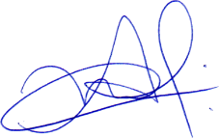

Adriano Martins de Lima
Presidente
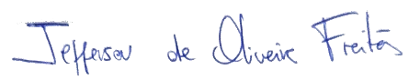
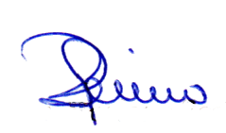

Jefferson de Oliveira Freitas Rosiene Sarinho Soares Ribeiro
1º Secretário 2ª Secretária

